**MÓDULO 5 – FLEXBOX E GRID LAYOUT:**

**Flexible Box (2017): Qual o formato da água?** Ela ocupa o espaço que for disponível (adaptável) – depende do recipiente 🡪 **vai depender do container.**

Quando se cria um container display: block e itens filhos display: inline-block quando se altera o tamanho da tela os conteúdos (itens) podem acabar transbordando e saindo do container, pois não houve ajuste flexível.

**O Felxbox** veio justamente para corrigir esse transbordamento e deixar containers e conteúdos flexíveis e responsivos (para isso passar propriedade display: flex no container e nos intens flex: auto).

**Quem é o pai?** É o container, pai que vai levar a configuração **display: flex** o os itens são os flex-itens.

* Quando passamos container {display: flex} e item {flex: auto} ele vai preencher totalmente o container com os itens, ou seja, quantos itens existem? Esses itens que existem ocuparão tudo.

**DIREÇÕES E EIXOS:**

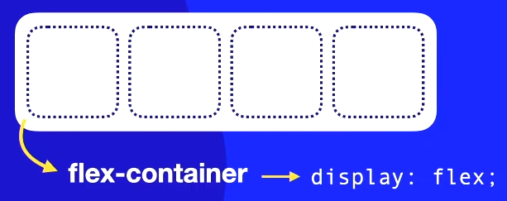**Existem 4 flex-direction de configurações de container:**

1. **FLEX-DIRECTION: ROW:** Direção em linha, da esquerda para a direita e row-reverse começa da direita para esquerda

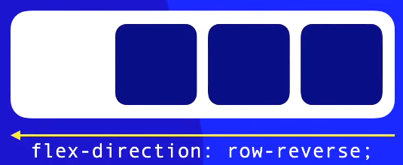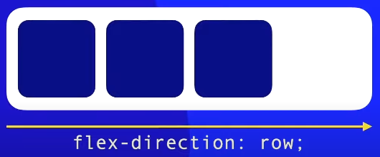

1. 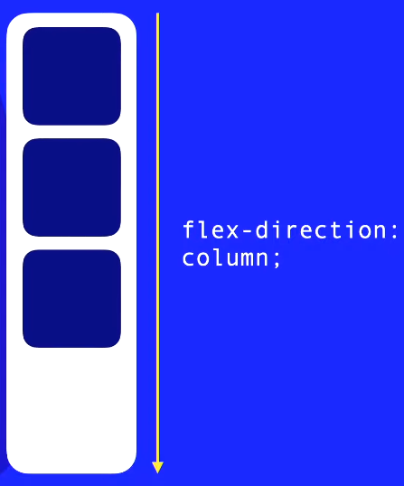**FLEX-DIRECTION: COLUMN:** Direção em coluna, de cima para baixo

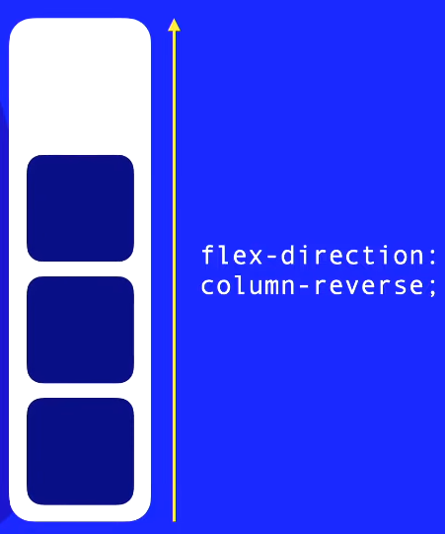

**EIXOS: Eixo principal** – é o eixo gerado igual ao eixo do flex-direction. Por exemplo se a propriedade for flex-direction: row, o eixo principal será o eixo “x” (linha). Também é gerado o **cross-axis** que é um eixo perpendicular ao eixo principal. Isso é o “padão” para configuração flex-direction: row com o nosso idioma (que é lido da esquerda para direita).

